ΠΑΡΑΡΤΗΜΑ Ι - ΦΥΣΙΚΟ ΑΝΤΙΚΕΙΜΕΝΟ

α/α | Είδος | ΜΜ | Ποσότητα | Ενδεικτικά | Τιμή | Σύνολο
1 | Λαβή Επίπλου κυρτή, από Μέταλλο σε Ασημί Χρώμα διαστάσεων τουλάχιστον 11cm | τμχ | 40 | 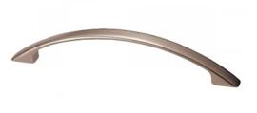 | 3,00 € | 120,00 €
2 | Μεντεσές Ντουλαπιού από Μέταλλο Ασημί | τμχ | 90 | 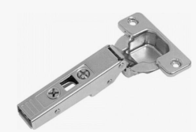 | 0,60 € | 54,00 €
3 | Κλειδαριά μεταλλικής ντουλάπας | τμχ | 5 | 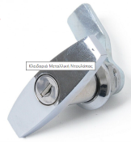 | 2,60 € | 13,00 €
4 | Κλειδαριά ντουλάπας με κλειδί | τμχ | 10 | 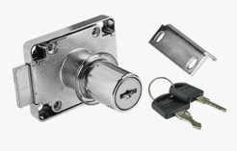 | 2,80 € | 28,00 €
5 | Κλειδαριά εσώπορτας | τμχ | 5 | 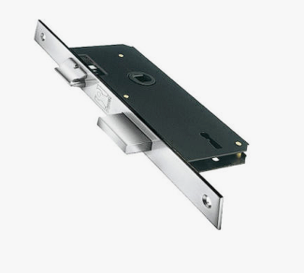 | 6,00 € | 30,00 €
6 | Κλειδαριά εσώπορτας | τμχ | 4 | 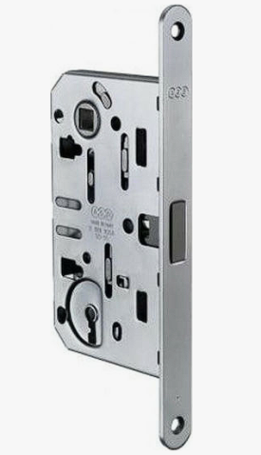 | 7,00 € | 28,00 €
7 | Διογκωτικός Αφρός 750ml | τμχ | 1 |  | 4,50 € | 4,50 €
8 | Σιδηρόστοκος με στεγανωτικό 250gr | τμχ | 2 |  | 5,00 € | 10,00 €
9 | Βερνίκι ξύλου εξωτερικού χώρου 750ml (σε απόχρωση της επιλογής μας) | τμχ | 2 |  | 12,10 € | 24,20 €
Συνολικό ποσό άνευ ΦΠΑ |  |  |  |  |  | 311,70 €
ΦΠΑ 24% |  |  |  |  |  | 74,81 €
Συνολικό ποσό με ΦΠΑ |  |  |  |  |  | 386,51 €

